SECTOR FINANCIERO

EVOLUCION DE LOS ACTIVOS EN LA SEMANA

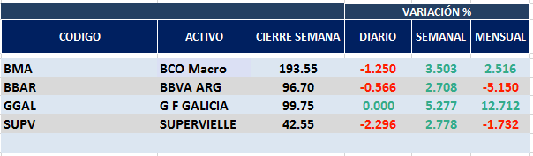

Positiv0 desempeño de las acciones del sector en el mercado local y en N.Y.
Macro cierra en $ 193,55 positiva el 3.50% respecto del cierre anterior y en N.Y. queda en us$ 25.85 subiendo el 3.44% en la semana.
GGAL cierra en $ 99.75 positiva el 5.28% respecto del cierre semanal anterior, en N.Y. quedó en us$ 13.36 subiendo el 7.02%.
SUPV cierra en $ 42,55 arriba el 2.78%, su adr queda en us$ 2.80 positivo el 0.72%.
BBAR cierra en $ 96,70 subiendo el 2.78%, su adr queda en us$ 3.91 positivo el 5.11%.

GF GALICIA (Cierre al 29/11/19 $ 99,75)
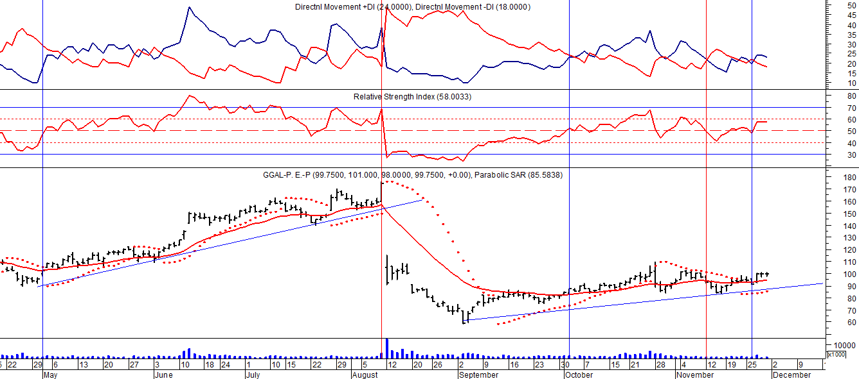
Señal de compra el 08/05 en $ 110,00.
Señal de venta el 12/08 en $ 92,00.
Señal de compra el 09/10 en $ 85,00.
Señal de venta el 13/11 en $ 94,00.
Potencial señal de compra el 21/11 en $ 94,00.

BMA (Cierre al 29/11/19 $ 193,75)
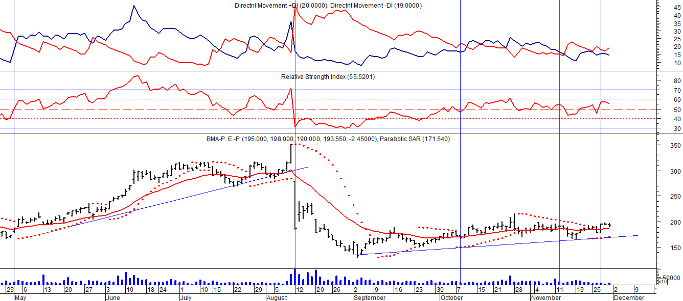
Señal de compra el 08/05 en $ 200,00.
Señal de venta el 12/08 en $ 188,00.
Señal de compra el 09/10 en $ 180,00.
Señal de venta el 13/11 en $ 190,00.
FRANCES - BBAR (Cierre al 29/11/19 $ 96,70)

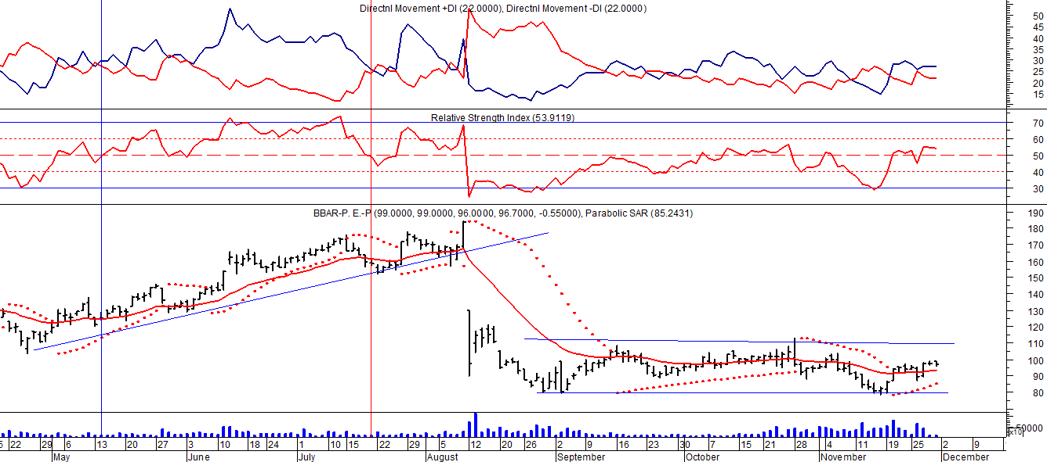

Señal de compra el 23/08 en $ 101.50.
Señal de venta el 08/09 en $ 102.

SUPERVIELLE (Cierre al 29/11/19 $ 42,55)
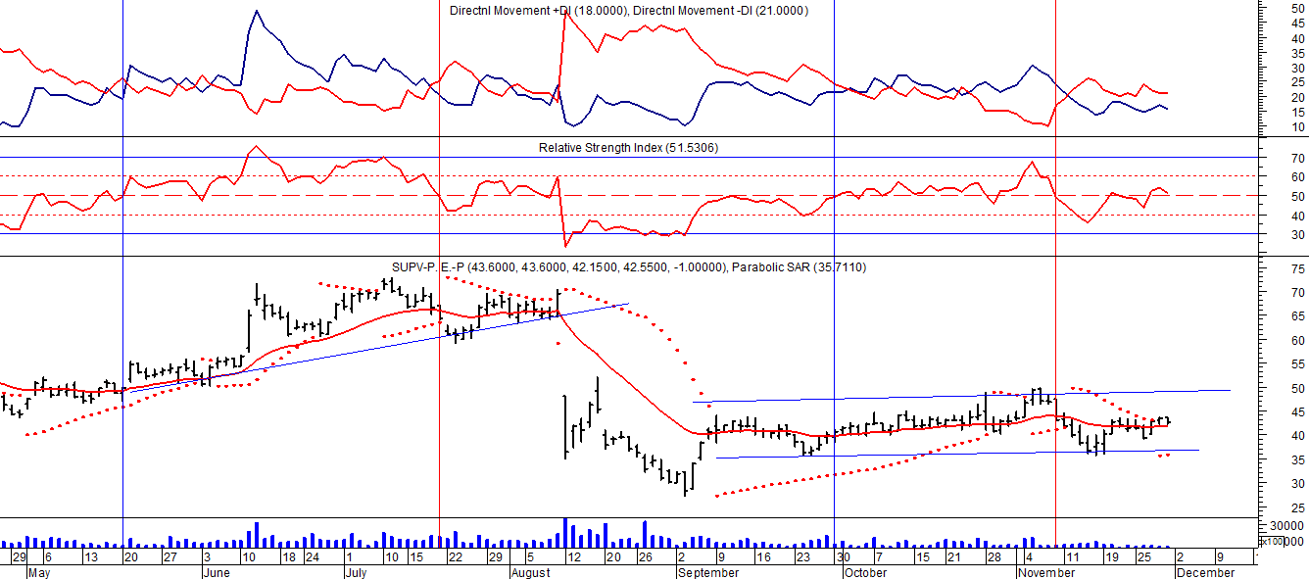

Señal de compra el 23/05 en $ 48,00.
Potencial señal de venta el 08/09 en $ 37,00.
Señal de compra el 01/10 en $ 41,00.
Señal de venta el 12/11 en $ 42,00.

